БЮДЖЕТНОЕ УЧРЕЖДЕНИЕ СОЦИАЛЬНОГО ОБСЛУЖИВАНИЯ ДЛЯ ДЕТЕЙ-СИРОТ И ДЕТЕЙ, ОСТАВШИХСЯ БЕЗ ПОПЕЧЕНИЯ РОДИТЕЛЕЙ, ВОЛОГОДСКОЙ ОБЛАСТИ «ЧЕРЕПОВЕЦКИЙ ЦЕНТР ПОМОЩИ ДЕТЯМ, ОСТАВШИМСЯ БЕЗ ПОПЕЧЕНИЯ РОДИТЕЛЕЙ, «НАШИ ДЕТИ»

СБОРНИК

МЕТОДИЧЕСКИХ МАТЕРИАЛОВ

для выпускников-родителей

« РЕБЕНОК: потребности, забота, внимание и безопасность»

Публикуется на грантовые средства

благотворительного фонда Елены и Геннадия Тимченко

в рамках проекта

«Сберечь семью без потерь»

2022 ГОД

СБОРНИК МЕТОДИЧЕСКИХ МАТЕРИАЛОВ, 2022 ГОД

В сборнике представлена информация для выпускников-родителей о самых важных, базовых потребностях ребенка, в чем их суть и что нужно делать родителям, чтобы ребенок рос в безопасности и любви.

Цель сборника - помочь семейным парам стать заботливыми родителями.

Содержание.

О потребностях ребенка.....…………...…...…………………4

Ребенку нужна забота и внимание ………………..………13

Удовлетворение нужд……………………………....……….14

Персональное внимание для каждого ребенка…………..16

Важность заботы родителя…......……………..……………22

О потребностях ребенка

Несмотря на то, что родители действительно любят своих детей, они далеко не всегда умеют вести себя так, чтобы дети действительно чувствовали себя любимыми. Чтобы сделать своего ребенка счастливым, необходимо понимать его потребности. Также родитель должен понимать, что искусством воспитания нельзя овладеть раз и навсегда. С возрастом потребности ребенка изменяются, и родителям необходимо научиться чутко, реагировать на эти изменения.
Даже при должном присмотре без удовлетворения базовых психологических потребностей дети замирают в развитии. Например, психологи установили, что физический тактильный контакт младенца с матерью или другим взрослым, который заботится о ребенке, – необходимый фактор для нормального роста детского организма. А младенцы, полностью лишенные общения со взрослыми, получают задержки в умственном развитии.
У всех детей всех возрастов есть пять основных потребностей: физиологическая потребность, потребность в безопасности, чувствовать собственную значимость, потребность в приятии и признании, потребность в самоактуализации.
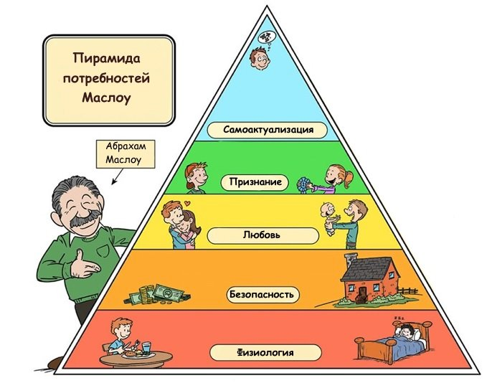
Уровни потребностей по Абрахама Маслоу дают подсказку родителям и педагогам, на какие действия необходимо ориентироваться в воспитании ребенка. По мере взросления дети переживают кризисы роста, которые делают более актуальными те или иные потребности. Так для ребенка дошкольного возраста это: до трех лет – общение, эмоциональные связи с другими людьми, потребность в познании; с трех до семи лет – уважение, независимость.

Потребность ребенка в физиологии
Физиологические потребности ребенка заключаются не только в качественном питании, полноценном сне и активном бодрствовании. Очень важным фактором для гармоничного развития малыша является общение. Главные его собеседники – это, конечно же, родители и, в первую очередь, мама. Ведь только мамин голос способен вызвать улыбку младенца, который еще совсем недавно появился на свет.
Многие родители считают, что если ребенок не понимает обращенной к нему речи, то и нет смысла вести диалог. Однако, в этом заключается самая большая ошибка родителей. Конечно, диалога с младенцем не получится, но он вполне спокойно может воспринимать длительную речь взрослого, обращенного к нему. И что самое интересное, именно в этот момент его мозг развивается в ускоренном режиме.
О чем же говорить с маленьким ребенком? Да обо всем. Начиная с различных потешек, стишков, прибауток и заканчивая чтением детских книг. Если ребенок сыт, доволен и спокойно лежит в манеже, то самое время почитать ему книжку. Подойдут обыкновенные детские сказки.
Главное – читать нужно не монотонно, а с ярко выраженной эмоциональной окраской. Каждый герой сказки должен иметь определенный тембр голоса, к примеру, у мышки писклявый голосок, а у волка – сиплый. Во время прослушивания сказки мозг ребенка активно усваивает полученную информацию, даже если при этом он не понимает ее смысла. Очень важно читать младенцу красивые тексты с выражением, как будто вы читаете стихи. Старайтесь каждое слово выговаривать четко, красиво, мелодично, чтобы малыш привыкал к красоте речи, правильному произношению слов.
Если вы регулярно будете читать и общаться с младенцем, то через пару лет вы сами удивитесь, насколько богатый у него словарный запас, четкая речь и умение выразить свою мысль.

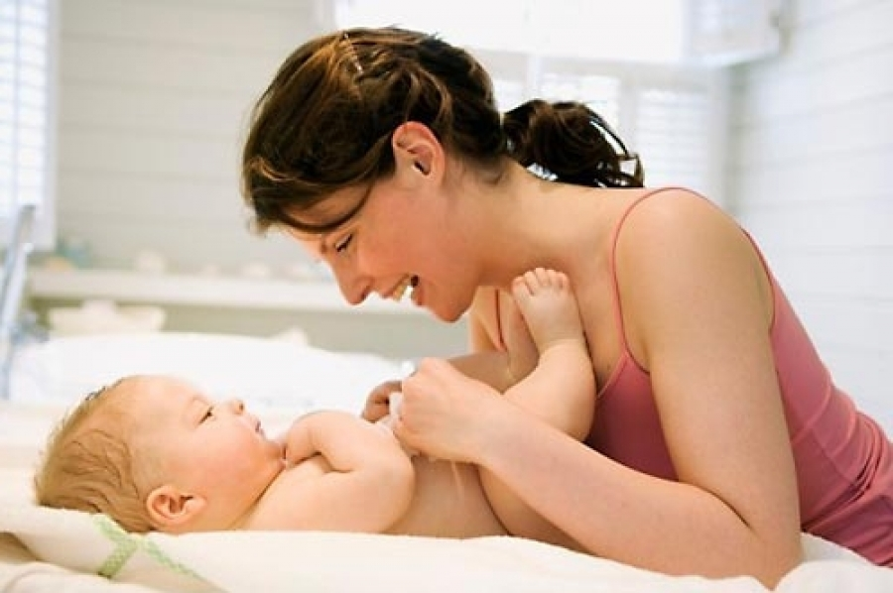

Потребность ребенка в безопасности
Искусство обхождения с детьми - это, в том числе, искусство балансировать между свободой и контролем. Определенные ограничения неизбежны, без ограничений дети не смогут чувствовать себя в безопасности. Вседозволенность порождает тревогу, ребенок постоянно будет чувствовать какую-то опасность, а незрелость и отсутствие опыта сделают его и вовсе беспомощным.
​​​​​​​Защитить ребенка означает создать стабильное, безопасное, спокойное и внимательное окружение, в котором ребенок будет чувствовать, что его любят и оберегают, а намерения и поведение близких ему людей продиктованы искренней заботой о его благополучии.
Но если ограничений слишком много, если к малышу относятся слишком строго, выдвигают непоследовательные дисциплинарные требования, сурово наказывают за малейший проступок, то ребенок может совсем запутаться и полностью выйти из-под контроля. Все это, конечно, нисколько не способствует развитию самодисциплины и уверенности в себе.
Нужно, чтобы дети находились в теплом окружении людей, которые умеют заботиться друг о друге и не устают выражать свою любовь и расположение - и в словах, и в делах.
Безопасность ребенка до 3 лет — это полностью зона ответственности его родителей и остальных взрослых, находящихся рядом с ним. Около 3 лет у ребенка наступает возраст «Я сам!» — он начинает принимать самостоятельные решения, а значит, и брать частичную ответственность за них. Тормозить этот процесс не нужно, а вот подготовить к нему малыша просто необходимо.
Хорошо, когда ребенок понимает слова «можно» и «нельзя», однако это действует только, когда взрослые рядом и контролируют его действия. При этом большое количество «нельзя» имеет обратную реакцию и вызывает повышенный интерес к тому, что запрещают: ведь, как известно, запретный плод сладок. Как же тогда быть? Ведь жажда знаний и постоянное стремление к изучению свойств окружающих предметов «заглушают» инстинкт самосохранения у малыша.
Некоторые педагоги предлагают использовать «шоковые» методы. Например, чтобы ребенок не тянулся к утюгу, дать ему потрогать его, когда тот горячий (но не настолько, чтобы можно было обжечься). Не знаю про всех детей, но тех детей, с которыми я знакома, это не останавливало в попытках схватить горячий утюг.
«Шоковый» метод не сработает и в случае интереса малыша к розеткам: не будешь же устраивать ребенку легкий разряд тока. Чтобы у ребенка не появилось желание вставить в розетку вилку от первого попавшегося под руку бытового прибора, необходимо закрыть все розетки специальными заглушками, даже те, до которых, как вам кажется, ребенку не добраться (поверьте, он может добраться до всего, что оказалось в его поле зрения).
Кроме того, ребенку не нужен постоянный контроль, у него должно быть личное пространство и свобода. Задача взрослых — сделать пространство малыша по максимуму безопасным! Как говорится, подстелить соломки везде, где только можно.
1. Про розетки уже сказано. Все электроприборы. Они должны быть вне доступа ребенка или, по крайней мере, лежать так, чтобы взрослые успели отреагировать на детские попытки их взять.
2. Горячее. Горячим может быть не только утюг, но и чай, оставленный папой на краю стола, и мамина кастрюля с кипящим супом на плите. Вообще, лучше взять за привычку готовить пищу на дальних конфорках.
3. Острые углы стола, стульев и другой мебели. Для них существуют специальные накладки.
4. Пакеты. Есть у детей какой-то непонятный интерес — надевать все на себя, в том числе и целлофановые пакеты. Думаю, без комментариев — если ребенок наденет тесный пакет на голову и не сможет его снять.
5. Шнурки, пояски, веревочки и т. п. Все это ребенок надевает на себя, в первую очередь, на шею.
6. Уксус, спиртное и другие сомнительные жидкости. Детям нет разницы, откуда и что пить, для них главное, что жидкость похожа на воду или сок.
7. Колющие и режущие предметы. Ножи, ножницы, спицы убираем подальше. Когда поймете, что ребенок к этому готов, научите его этими предметами пользоваться (чтобы снизить к ним интерес, использовать по назначению).
8. Мелкие предметы (пуговицы, колпачки, булавки, монеты и т.д.). Дети все это берут в рот, пытаются вставить в нос и уши.
9. Медицинские препараты (таблетки, мази и т.д.). Все это тоже дети тянут в рот.
10. Окна. Они вызывают у малыша особый интерес, ведь за ними — МИР!!! Страшно подумать, к чему приводят попытки ребенка залезть на подоконник. Доступ к подоконникам должен быть абсолютно ограничен или хотя бы затруднен!
11. Двери. Дети любят играть с дверью: открывать и закрывать, забывая о том, что они держат ее пальцами. Есть специальные фиксаторы на двери.
12. Поездка в автомобиле. Необходимо с младенчества приучать своего малыша к поездкам в автомобиле только в специальном автокресле. Тогда он без проблем будет пользоваться ремнями безопасности — ему даже в голову не придет, что можно ездить как-то по-другому.
Таким образом, заботясь о безопасности своего ребенка, с одной стороны, необходимо удовлетворять его интерес к окружающему миру: объяснять, для чего нужны те или иные предметы и устройства, показывать, как они работают, учить ими пользоваться, а с другой — делать максимально безопасным его окружающую среду.

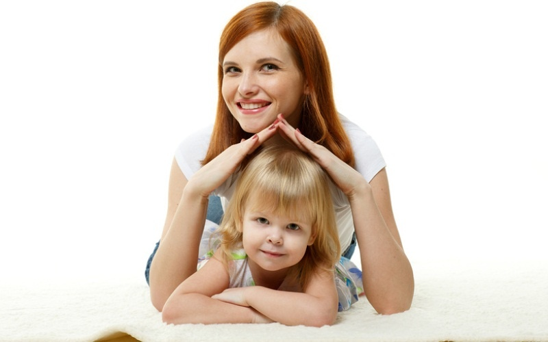

Семейные традиции и ритуалы – отличный способ дать ребенку чувство стабильности и безопасности. Это может быть что угодно: еженедельный семейный обед, вылазка на природу с ночевкой в одно и то же время года, походы на спортивные матчи, ежемесячная генеральная уборка, в которой участвуют все члены семьи. Главное – сделать мероприятие обязательным. Подобные традиции не только дают чувство стабильности, но и сплачивают семью и дарят теплые воспоминания на всю жизнь.
Дети гораздо сильнее взрослых нуждаются в теплой и мирной семейной атмосфере. В случае возникновения ссор и скандалов, ребенок чувствует угрозу: его устоявшемуся безопасному миру грозит опасность. Не нужно делать маленького человечка свидетелем выяснения отношений, а если конфликт уже произошел при ребенке, то и мириться нужно на его глазах.
Потребность ребенка в любви
Первое, что должны делать родители, — это проявлять свою любовь, не скупиться на ласку и похвалы и чутко реагировать на эмоциональные потребности ребенка. Это способствует развитию саморегуляции, поскольку, когда ребенок чувствует проявление любви, у него формируется восприятие мира как безопасного и приятного места. Это позволяет ребенку «отделиться» от родителей и не бояться, что за каждым углом его подстерегают неприятности.
Если поведение родителей отличается холодностью, отстраненностью или непоследовательностью в проявлении чувств, ребенок не ощущает себя в безопасности. Это не способствует закалке детского характера, а лишь создает видимую оболочку, очень хрупкую.
Это как застывший слой шоколада на шарике мороженого. Какое-то время этот шоколадный слой придает мороженому форму, но при малейшем неловком движении ломается. Бывает, что дети, чьи родители холодны с ними, кажутся сильными, но их внутренняя вера в себя, как и в остальное человечество, при этом очень хрупкая.
Ребенку не повредит, если каждый день говорить ему о том, что вы его любите. Ребенку не повредит, когда ему как можно чаще напоминают, что он источник вашей бесконечной радости. Ребенку не повредит, когда его обнимают и искренне хвалят за что-то. Не стоит сдерживать свои порывы нежности и проявлять холодность из-за того, что вы боитесь испортить ребенка избыточным вниманием.
Некоторые родители уверены, что строгость в отношениях воспитывает характер. На самом деле все как раз наоборот. Когда дети ощущают искреннюю любовь, почти всегда они высказывают меньше требований.
Любовь матери – первая и наиболее значимая для ребенка сторона родительской любви. Материнская любовь приобретает наиболее важное значение на начальном этапе жизни ребенка, этот период является наиболее сенситивным для формирования базовых основ личности, отношения к миру и к самому себе.
Природа предопределяет безусловный характер материнской любви. Связь матери и ребенка – это своеобразное неравенство, где один полностью нуждается в помощи, а другой дает ее альтруистично и бескорыстно. Материнская любовь отражается в дальнейшем в эмоциональном богатстве ребенка, уравновешенности, способности к привязанностям.
Мать посредством любви способствует возникновению у ребенка чувства доверия к миру, что необходимо для его нормального психического развития и является основой для формирования отношения к окружающим людям.
Вторая составляющая родительской любви – это любовь отца. Любви отца принадлежит значительная роль в развитии личности ребенка независимо от пола и возраста.
Специфика отцовской любви заключается в том, что она учит сына и дочь тому, как может проявлять любовь мужчина к детям, к жене и к окружающим. В любви отца обычно доминирует поведенческий компонент (обеспечение, помощь, защита, научение). Любовь отца, как правило, необходимо воспитывать.
Любовь отца носит обусловленный характер: она может быть заслужена или временно утеряна – в этом проявляется такие качества отцовской любви, как разумность и рациональность.
У отцов меньше искренних чувств к ребенку, больше умозрительно сконструированных «систем» и «приемов». У мужчин ведущей является потребность научения и передачи опыта, поэтому отцовскую любовь характеризует такое качество как авторитетность: проявляя свою любовь, отец «откровенного сюсюканья», чтобы сохранить дистанцию между собой и ребенком старается избегать.
Различия в материнской и отцовской любви обусловлены более поздним возникновением «института отцовства». Исторически сложилось так, что на ранних этапах развития человека духовно-воспитательное влияние мужчин в определенном смысле было вторичным. Оно проистекало из первоначального влияния матерей.
Отец, прежде всего, авторитет, прообраз и олицетворение той власти, которой ребенок беспрекословно будет подчиняться.
Потребность ребенка в признании
Потребность в признании связана со стремлением ребенка быть замеченным родителями, братьями, сестрами, быть замеченным и ценным для них, с желанием принадлежать им. Ребенку хочется, чтобы на него обращали внимание, считались с его присутствием, признавали его «особость», «самость».
Для ребенка очень важно, насколько часто на него обращают внимание, и если это делается слишком, по его мнению, редко, он пытается каким-то способом заполучить его: Мама, где моя кукла? Не менее важно, как это делается, то есть «качество» взаимодействия.
Если с ним или с ней общаются как с уникальным и единственным Мишенькой или Варенькой, как с неповторимой личностью, то такое взаимодействие воспринимается как поглаживание и ребенок научается ценить себя, считать значимым человеком.

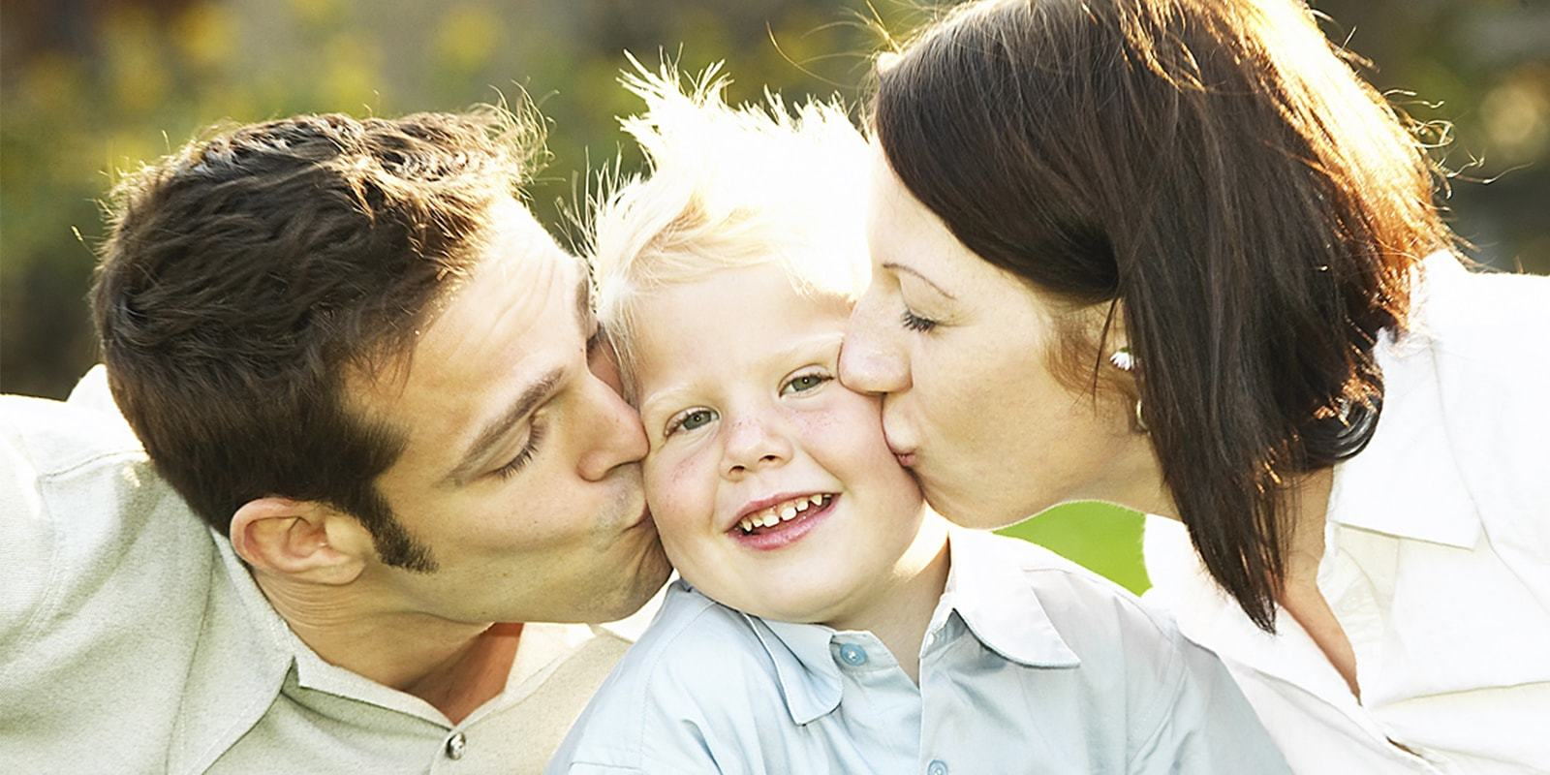

Если, напротив, с ребенком обращаются как с «пустым местом», как с безликим ребенком «вообще»: Все дети должны есть манную кашу! Дети должны ложиться рано спать!, - то ребенок, став взрослым, будет сомневаться в том, что он привлекателен, интересен, что он может быть замечен другими людьми.
Трудности в удовлетворении ребенком его межличностной потребности в признании возникают, когда родители либо избегают контактов с ним, либо его чрезмерно опекают.
При избегании взаимодействий и не обращении внимания возникает заброшенность, причем здесь имеет значение, как мы уже говорили, качество и количество контактов.
При гиперопеке возникают трудности противоположного характера. В этом случае родители включают ребенка во все свои дела, и у него не остается возможности побыть наедине с самим собой.
Идеальные отношения между родителями и детьми в области признания находятся посередине между этими полюсами. Родители часто и откровенно общаются с детьми и проявляют интерес к их делам, и наряду с этим позволяют ребенку побыть одному, какое-то время, не общаясь с ним. Это оптимальные условия взаимодействия детей и родителей, которые дают возможность ребенку, когда он вырастет, одинаково хорошо чувствовать себя как в любой компании, так и в одиночестве.
Каждый ребенок хочет быть любимым. Каждый ребенок желает внимания, интереса к себе и физического контакта. Он радуется, если на него смотрят с удовольствием и говорят ему «добро пожаловать», когда на него обращают внимание. Он жаждет похвалы и признания. Он желает, чтобы кто-то его слушал и по-настоящему им интересовался.

Потребность ребенка в развитии
Каждый человек с рождения обладает уникальными способностями и талантами. Выявить их – не значит найти то, в чем ребенок самый лучший. Для развития настоящего дарования мало тяжелого и кропотливого труда – энтузиазм в работе так же необходим. Чтобы потребность ребенка в росте была реализована, необходимо поддерживать его естественные интересы к любым занятиям: и к тем, в которых он силен, и даже, на первый взгляд, к бесполезным занятиям. Родители часто неосознанно, а порой и вполне понимая, что делают, пытаются реализовать с помощью детей свои собственные амбиции. Но ребенок не приходит в этот мир, чтобы потешить эго родителей. Он рождается, чтобы быть счастливым, реализуя свои собственные цели и мечты. И только самостоятельно ставя перед собой задачи и преодолевая стоящие на пути трудности, можно расти как личность и развиваться.
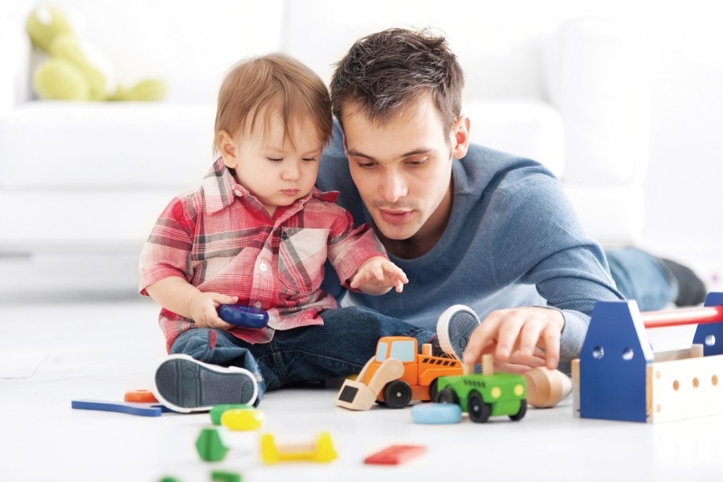

Ребенку нужна забота и внимание
Все родители уверены, что их дети особенные. Для каждого любящего родителя действительно свой ребенок самый умный, талантливый и хороший. Забота о детях - это большая ответственность для родителей. Сначала нужно проявлять любовь и внимание к младенцам, потом к малышам, затем к подросткам. При этом нужно их обеспечивать и постоянно решать маленькие или большие проблемы, связанные с ними. Безусловно, родители устают от постоянного груза проблем, но это не снимает с них ответственности. Проявляя заботу о детях, они не должны забывать о потребностях детей. Существует псевдозабота, когда мама или папа пытаются через проявление чрезмерной заботы или внимания решить какие-то свои проблемы. Иногда в своем стремлении обеспечить ребенка всем они забывают о его потребностях в признании, тактильных ощущениях каждый день, любви и понимании. Нежная забота о детях - это проявление внимания к моральным, физическим, социальным, психологическим и материальным нуждам детей. Родителям стоит уделять всем этим сферам одинаковое внимание.
Каждый ребенок должен знать, что такое забота. Прививать ему это понятие нужно с самых малых лет. Надо учить его добру, желательно, чтобы ребенок брал с родственников пример. Ведь как бы многие это ни отрицали, но ребенок – копия своих родителей, и если папа и мама постоянно при своем малыше делали хорошие поступки, у него это отложится в подсознании, и он всегда будет стремиться быть похожим на своих родителей.
Также стоит рассказывать своему малышу о том, что нужно заботиться о животных, чтобы он ни в коем случае не повторял ошибку соседского ребенка и не пинал кошку ногами. Нужно объяснять ему, что перед людьми животные беззащитны, и забота о них – его прямая обязанность. Если ребенок непоседливый и непослушный, впору постараться познакомить его с понятиями «забота» и «внимание» в ходе игры. Устраивать, к примеру, раз в месяц день заботы и задавать своему малышу правила, что это такая игра, в которой нужно делать хорошие поступки. В этот день можно съездить к бабушке и помочь ей с домашними делами или заняться каким-нибудь другим полезным делом.

Родительское внимание. Зачем и как?

И младенцы, и школьники, и подростки — дети любого возраста хотят чувствовать внимание своих родителей. Они должны знать, что родители любят и уважают их, что готовы быть с ними, когда это необходимо, могут поддержать в трудные моменты и дать ответы на самые разнообразные вопросы.
Недостаток родительского внимания непременно приводит к неутешительным последствиям. Каждый ребенок реагирует на это по-разному, в соответствии с тем, каким образом он привык взаимодействовать с миром. Есть дети, которые начинают искать внимания в детском саду, школе, это приводит к дракам, спорам, повреждению чужих игрушек — то есть, к приступам агрессии. У других детей может снижаться концентрация внимания. Особенно это заметно у первоклассников, которые попадают в новую среду – им легко растеряться, а уровень тревоги повышается.
Из-за недостатка внимания также могут возникать различные психосоматические явления — реализация того, что не удалось реализовать эмоциональными путями, через тело, физические проявления. Например, ребенок испытывает потребность в контакте с мамой, во взаимодействии, однако не чувствует этого внимания. В результате, у ребенка начинается насморк, кашель, возможно, температура — соответственно, теперь мама дает больше заботы. Такие процессы происходят бессознательно.
Потребность в совместной деятельности
Даже если родители регулярно проводят время с детьми, физически находятся рядом и делают что-то вместе, это не всегда дает эффективный результат. Почему так происходит? Когда родители и дети физически проводят время рядом друг с другом, нужно учитывать, в первую очередь, то, насколько они заняты именно совместной деятельностью. Насколько они замечают друг друга, как часто контактируют, взаимодействуют друг с другом и т.д. Новые игрушки, одежда или современный смартфон также не заменят ребенку родительского внимания. Как бы родителям не хотелось дать детям все самое лучшее, надо понимать, что этим "лучшим" не всегда является что-то материальное. Да, детей важно обеспечивать всем необходимым, но материальные ценности не заполнят отсутствия матери или отца. И потом дети скорее будут вспоминать совместный пикник, а не очередную новую игрушку.
Ограничение доступа к гаджетам
Общим взаимодействием может оказаться любая игра, даже игра на гаджете. Если родители и ребенок играют вместе, это уже можно считать эффективным совместным досугом. Конечно же, при условии, если им обоим действительно интересно то, чем они занимаются. Однако если мать дает ребенку, который нуждается в живом внимании, планшет, чтобы чем-то заместить внимание, этот метод вряд ли можно назвать эффективным. Гаджеты — неотъемлемая часть нашей жизни. Но постоянное взаимодействие детей с ними только подменяет реальность. Ведь в виртуальной реальности гораздо легче побеждать, проходить новые и новые уровни, находить новое общение в сети. При этом в реальной жизни ребенок продолжает чувствовать себя одиноко.
Еще одна сторона проблемы — когда к гаджетам чрезмерно привязываются не дети, а родители. Например, когда мать, которая выходит на прогулку с ребенком, погружается в свой смартфон, пока малыш играет рядом. В таких случаях общение с ребенком тоже не является эффективным: хотя физически они и рядом, эмоционально ребенку приходится перетаскивать внимание матери со смартфона на себя.
Удовлетворение нужд ребенка
Любознательные дети обычно задают взрослым много вопросов. Почему солнце светит? Почему трава зеленая, а не красная? Куда летят птицы? Откуда появляются облака? Кто построил дом напротив? Бывает ли так, что не осень приходит после лета, а наоборот? Действительно, на все эти вопросы можно легко и быстро найти ответ. Но иногда бывает, что взрослые ленятся отвечать даже на самые простые вопросы. И ставят детей в тупик, ведь их потребность в знаниях не удовлетворяется. Вопросы помогают детям познавать мир. Поэтому ни в коем случае нельзя обрывать детский познавательный интерес фразами типа: "Вырастешь, сам узнаешь» или «Не твоего носа дело". Не стоит даже отвечать коротким: "Не знаю". Дети способны понять больше, чем нам кажется. Главное — начать что-то рассказывать. Если же вы действительно чего-то не знаете, всегда можете узнать это вместе с ребенком, заглянув в энциклопедию или гугл. Тогда из вашего ребенка вырастет умный, эрудированный человек.
Разграничение занятий и отдыха
Часто бывает так, что родители пытаются каждый совместный досуг с ребенком превратить в занятие. Скажем, во время прогулки по парку начинают расспрашивать у ребенка, как называются деревья вокруг, как на английском будет "солнце" и так далее.
Иногда это действительно нужно, но досуг не всегда должен иметь какую-то познавательную пользу. Он может оставаться досугом: с играми, весельем, прогулками, и будет полезным сам по себе. Очень важно для ребенка быть собеседником. То, как ребенок растет в семье, влияет на его будущие коммуникационные способности. То есть сначала дети учатся строить отношения с родителями, а потом — и с другими людьми.
Время, проведенное вместе с родителями, способствует также и налаживанию эмоциональных связей ребенка с ними. Важно не превращать общение с детьми в сплошную проверку на послушание. Детям нужен родительский интерес к ним, к их жизни и чувствам. Но вместо этого бывает только проверка: поел, попил, уроки сделал, посуду помыл, и все, а поговорить не о чем. Лучше чаще общаться с детьми на отвлеченные темы — им это нравится и пойдет только на пользу.
Внимание к интересам ребенка
Нередки случаи, когда родители приходят к ребенку с предложением: «А давай мы сейчас будем делать вот это, а давай пойдем гулять вот туда». Но в этот момент ребенок занят чем-то другим.
То, чем он занимается в текущий момент, является ценным для него — именно на это у него выделяется энергия и силы на это смещается фокус его внимания. Соответственно, чтобы быть в контакте с этим ребенком, важно будто бы войти в этот его мир. То есть взаимодействовать так, чтобы интересно было в первую очередь самому ребенку.
Не навязывайте свои варианты. Лучше спросите, чем сейчас хотел бы заниматься сам ребенок, как бы он хотела играть. Это также помогает детям развить коммуникационные навыки: в таком общении с родителями ребенок практикуется, как ему строить отношения с миром, со сверстниками, со взрослыми.
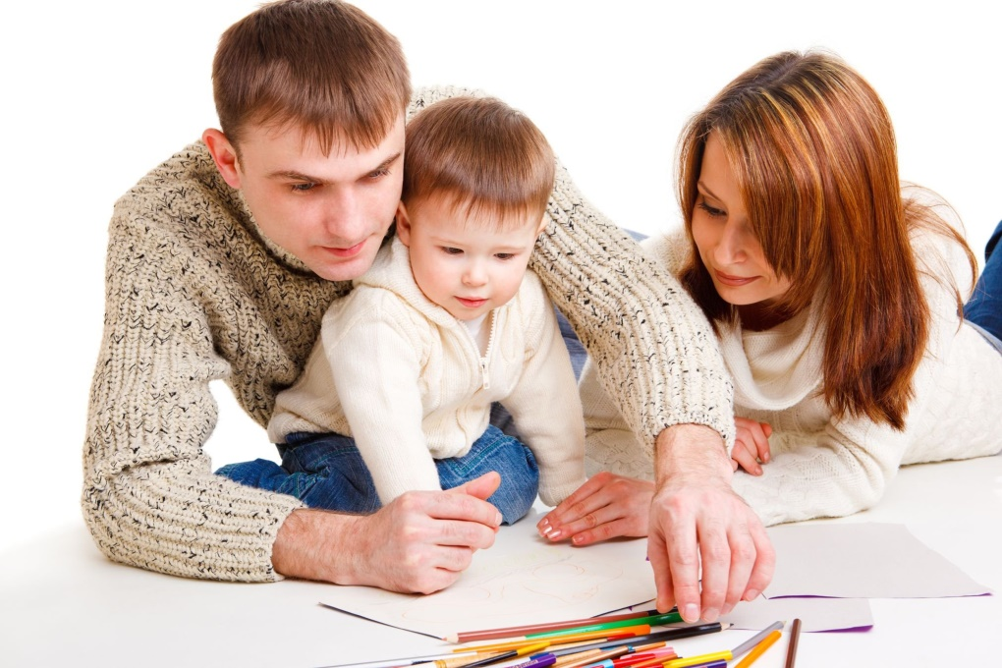

Если то, чем ребенок занимается в текущий момент, не интересно родителям, следует найти вариант, который удовлетворит обоих. Если родителям в этот момент совершенно не интересно и не хочется играть с ребенком конструктором, куклой или чем-то еще, они не должны этого делать. Ведь тогда они не будут находиться в этом непосредственном контакте. Даже если родители будут делать вид, что им интересно, ребенок на эмоциональном уровне все равно будет улавливать другой посыл. Он будет чувствовать, что им это не слишком нужно. Чтобы избегать таких ситуаций, родители сначала должны понять, чего хочется именно им. Что интересно именно им. Когда они найдут ответ на этот вопрос, то, значит, тогда смогут поделиться этим опытом и с собственным ребенком. Если у них нет этого опыта, и они не беспокоятся о собственном досуге, то будут находиться в напряжении. Соответственно, общение с ребенком не будет эффективным.
Персональное внимание для каждого ребенка
У кого в семье более чем один ребенок, часто дети бессознательно конкурируют между собой за внимание мамы и папы. Ребенок понимает, что мама – не только его мама, а еще и братика или сестрички. При этом считает, что "она же и моя мама, только для меня".
Совет родителям, имеющим несколько детей, находить время на то, чтобы побыть с каждым ребенком отдельно от других. В идеальном формате это был бы час для каждого ребенка ежедневно, однако в силу современного темпа жизни такой ритм — почти невозможен.
Психологи рекомендуют мамам, у которых несколько детей, это формат 15-ти минут. При этом, график можно писать даже совместно с детьми. В эти 15 минут вы должны спросить у ребенка, что он хотел бы сделать вместе с вами: поговорить, поиграть или запланировать какую-то прогулку.
Такое взаимодействие, даже если оно будет происходить хотя бы раз в неделю, является очень эффективным. Уже на протяжении первого месяца в поведении ребенка будут заметны изменения: дети становятся более спокойными, тревога приходит. Они знают, что есть график, в котором для них точно определено время — значит, мама точно побудет с ребенком наедине, конкурировать за ее внимание не придется.

«Особое время» для ребенка

Понятие «особое время» поначалу может вызвать недоумение у многих родителей, ведь они и так проводят со своим ребенком значительную часть времени. И чем младше ребенок, тем больше родительского внимания он получает. Однако есть существенная разница между ежедневным общением по необходимости и специально отведенным временем, которое полностью посвящено ребенку.
В первом случае это общение на бытовом уровне, сопряженное с родительскими обязанностями: покормить, переодеть малыша, погулять с ним; проверить уроки у школьника, обсудить семейные вопросы с подростком и т. д. И совсем другое дело, когда родители откладывают все рутинные дела и полностью уделяют внимание ребенку. Именно это время психологи и называют особым.
Суть «особого времени» – взрослый общается с ребенком как с равным и следует его правилам, максимально сосредотачивая свое внимание на ребенке, занимаясь только им, не отвлекаясь ни на какие посторонние дела.

Почему ребенку необходимо выделять «особое время»
Во-первых, те моменты, когда родители слушают и слышат своих детей, постепенно формируют в ребенке ощущение собственной ценности.
Во-вторых, дети спокойнее реагируют на занятость родителей, потому что точно знают: через какое-то время мама и папа обязательно уделят им внимание.
В-третьих, для ребенка это возможность рассказать о трудностях, с которыми он столкнулся в жизни, и вместе с родителями обыграть ситуации.

«Особое время» – это часы или минуты?
Главное – не количество, а качество проведенного с ребенком времени. Даже десять минут по-настоящему искреннего и доверительного разговора по своему воздействию перекроют час, в течение которого, находясь вместе, каждый занимался своим делом.
Начинать надо с того количества времени, которое может выделить (а иногда и выдержать) родитель, потому что в это время ребенок может делать все, что ему требуется.

Игру, занятие предлагает всегда сам ребенок! В это время он главный. Родитель играет роль, которую предлагает ему ребенок.

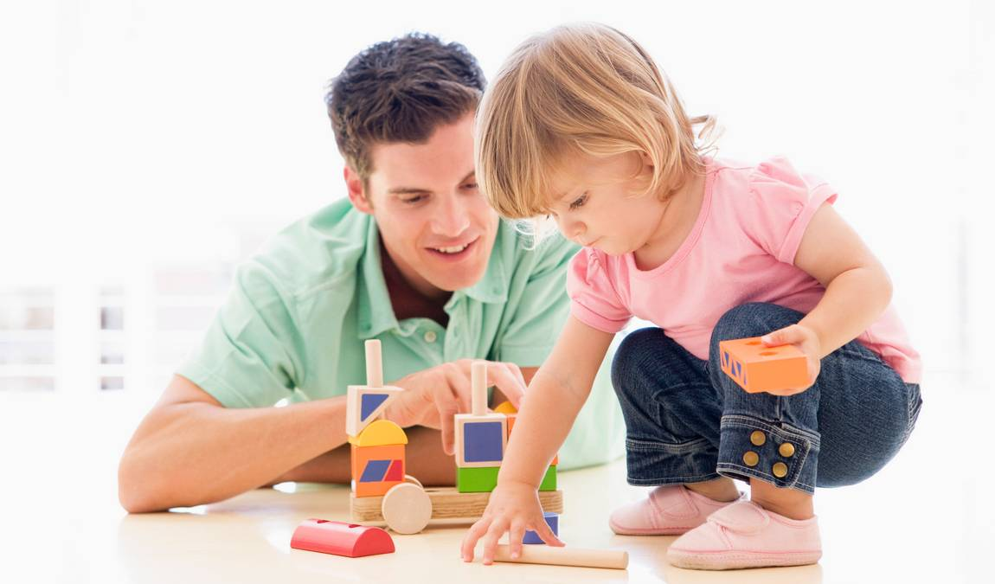

Очень важно полностью принимать детские чувства: в это время ребенок может проявлять свои чувства так, как ему хочется, и взрослые не должны злиться, раздражаться и обижаться на него. Сколько времени родители смогут выдержать проявление детских эмоций – с такого количества времени и следует начинать.

Психологи отмечают, что в эти минуты взрослых могут ожидать не только разговоры, но и игры в «Дочки-матери» с наказанием мамы или папы в углу, в воспитателя и воспитанника с обозначением проблем. Дочка-подросток может пожелать, чтобы мама или папа почитали вслух перед сном заданное произведение. Бывает и желание подраться – надо только оговаривать правила: не бить по голове и животу, драться только подушками, чтобы не повредить тело, но освободить при этом душу.

До двухлетнего возраста дети нуждаются в постоянной заботе. Получая максимум родительского внимания, малыш чувствует, что его любят, а потому для общения с ним нет нужды выделять специальное время – его и так достаточно. Но чем старше становится ребенок, тем больше он нуждается в таких моментах, когда родительское внимание будет принадлежать только ему.

Дошкольникам ежедневно требуется не менее десяти минут особого времени. Для этого вовсе не нужно придумывать что-то сложное – достаточно просто побеседовать с ребенком, расспросить его о том, чем он занимался в садике, чему новому научился, во что хотел бы поиграть. Здесь важно, чтобы малыш почувствовал, что родителям важны и интересны его заботы, переживания, новые знания и навыки. И этот интерес непременно должен быть искренним. Дети остро чувствуют фальшь, и если общение с ними происходит формально, то особое время, проведенное с ними, вызовет лишь взаимное раздражение.
Строгого графика здесь нет – каждая семья самостоятельно решает, будут ли это разговоры по душам после школы или совместный досуг в выходной день. Главное, чтобы ребенок точно знал, что определенные минуты или часы он проведет в комфортной доверительной обстановке вместе с мамой и папой и выразит свои чувства.

«Особое время» с мальчиками
Многие мальчики больше времени проводят с мамами, чем с папами. Психологи рекомендуют отцам, как бы они не были заняты или устали, уделять своим сыновьям не меньше десяти минут в день «особого времени». Если папы приходят домой, когда дети спят, и уходят, когда еще спят, то вариантом взаимодействия могут стать ежедневные электронные письма или текстовые сообщения.
В выходные дни можно встать на десять минут раньше всех и поговорить с сыном – искренне и заинтересованно.
По возможности в любые праздничные и выходные дни отцам надо находить время для общения с сыновьями.
Когда самые важные для детей люди постоянно проявляют желание проводить с ними время, уверенность ребенка в себе растет.
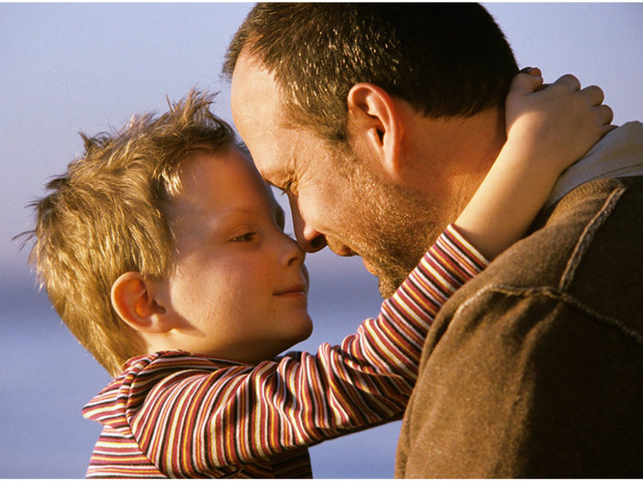

Как организовать «особое время»
- Подберите реальное время, которое вы регулярно будете выделять в качестве «особого» для своего ребенка.
- Не выделяйте время «через силу» – пользы от этого никому не будет.
- Только если ребенок затрудняется самостоятельно определить, чем заняться в это время, предложите варианты.
- Если «особое время» не ежедневное, то сообщайте ребенку заранее о следующем «особом времени» – пусть подумает, чем захочет заняться.
- Не наказывайте ребенка отменой «особого времени».
- Не отменяйте «особое время», что бы ни случилось. В особых случаях его можно немного «сдвинуть».
- Если в семье не один ребенок, определите «особое время» для каждого, причем независимо от возраста.
Попробуйте этот прием и увидите, как будет улучшаться поведение вашего ребенка, насколько вы с ним станете ближе.
Заботливый родитель, – какой он?
Родители дарят детям свою любовь и внимание, благодаря чему малыши растут счастливыми и довольными. Мать и отец знакомят ребенка с внешним миром отношений, и в семье он овладевает своей первой социальной ролью.
Ошибки родителей во время воспитания могут оказывать сильное влияние на детскую психику. Так, дети, чьи чувства игнорируются, кому не разрешено иметь свое мнение, растут замкнутыми, нерешительными или, наоборот, становятся агрессивными. И в том, и другом случае, причиной такого поведения является недостаток заботы со стороны родителей. В чем она должна заключаться, чтобы ребенку хватало внимания матери и отца, и он чувствовал себя нужным и принятым в своей семье? В чем часто ошибаются родители, принимая за заботу совсем другие проявления? Рассмотрим ниже.
Важность заботы родителя
Иногда взрослые считают, что главное для ребенка — крыша над головой, питание и безопасность. Создав такие условия, родители перестают замечать, что у него, помимо базовых физиологических потребностей, есть еще и духовные. Именно они являются основой здоровья детской психики. Эмоциональные отклики родителей на желания и чувства ребенка, ласка, нежность, понимание детского мира — необходимое поведение родителей для того, чтобы ребенок рос счастливым и здоровым.
Что происходит с ним, когда взрослые обеспечивают ему только материальную сторону жизни или заботятся лишь о его безопасности?
• Он растет, не зная, что такое любовь. Человек учится любить, если он сам был любим в детстве. Из недолюбленных детей вырастают взрослые, которые не знают этого чувства и, часто, во взрослой жизни, их считают эгоистичными, черствыми, бесчувственными. Им трудно понимать и принимать других людей, и они не верят, когда им говорят о любви или выражают ее.
• Дети, травмированные отсутствием материнской и отцовской заботы, могут получить на этом фоне сильную психологическую травму. Она будет выражаться в том, что они не смогут построить ни с кем долгих и крепких отношений, потому, что, в любом партнере, бессознательно, будут искать того родителя, любви которого им так не хватало. Эти поиски приводят к бесконечным скандалам, претензиям, неоправданным ожиданиям. Партнеру с таким человеком очень тяжело и, в большинстве случаев, он разрывает отношения.
Если ребенок, выросший без родительской любви и заботы, создает свою семью и у него рождаются дети, то он, очень часто, воспитывая их, идет двумя путями:
• Не знает, как любить их. Сторонится, не уделяет внимание, «откупается» подарками.
• Помнит, как было плохо ему, когда мать и отец его не замечали, поэтому, всеми силами пытается не допустить того же самого в своей семье. Так, его дети страдают от гиперопеки, им ничего не разрешается делать самостоятельно, молодые родители буквально «душат» их любовью, которая не дает возможности свободно дышать.
Заботливые родители — те, которым не все равно, что происходит с малышом с ранних лет жизни — служат для ребенка примером того, как он должен относиться к себе сам, когда вырастет. Психологическая практика показывает, что клиенты, которые имеют низкую самооценку, неспособность себя защищать, не знают о своих достоинствах, в детстве страдали от недостатка внимания и заботы со стороны матери и отца. Отношение родителей к детям — это наглядный пример того, как ребенок должен относиться к себе сам.
В каких случаях ребенок чувствует,
что взрослые заботятся о нем?
• Когда они говорят ему слова любви и похвалы не только в случаях, если он принес «пятерку», вынес мусор, полил цветы, но и просто так: «Я счастлива, что у меня растет такой чудесный сын, как ты», «Я горжусь тем, что у меня есть дочь».
• Все родители и дети иногда ссорятся. И тогда ребенок, если его обвиняют, критикуют, ругают за ошибки, может начать думать, что он плохой или его не любят. Заботливое отношение к нему в этом случае, даже, несмотря на то, что он не прав — дать понять, что он не перестал быть нужным и любимым. Как мать и отец могут сделать это, если они очень злы?
• Никогда не говорить ребенку во время ссоры, чтобы он «Ушел с глаз долой» или «Такой плохой сын мне не нужен».
• Говорить о своей любви, после того, как эмоции «улягутся»: «Даже если я кричу на тебя, я не перестаю тебя любить».
Когда дети чувствуют, что они любимы просто так, в них зреет больше желания и возможностей для самовыражения, тогда, как, ребенок, «любимый» за что-то, всегда живет в напряжении, пытаясь угадать, что сделать для родителей, чтобы они заметили его и похвалили.

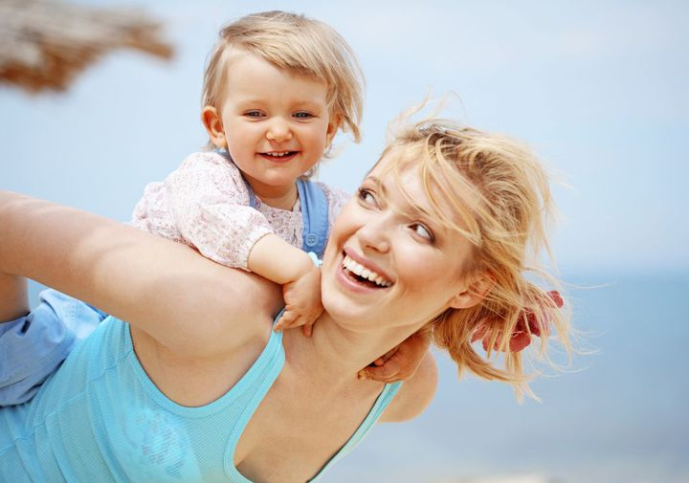

Нельзя обмануть ребенка
Заботливые взрослые не обманывают детей и не манипулируют ими. Самую большую боль ребенку причиняют фразы, подобные следующим:
«Папа ушел от нас, потому что разлюбил тебя», «Только мама будет любить тебя всю жизнь. Больше никому нельзя верить», «Все мужчины — обманщики и жестокие люди. Если полюбишь — они разобьют тебе сердце», «Женщинам нельзя доверять. Будь всегда рядом с мамой — я никогда тебя не предам». Подобные фразы самым ярким образом свидетельствуют о том, что родители используют детей для отыгрывания своих психологических травм. Такое отношение никак нельзя назвать заботливым, напротив, оно является несправедливым и жестоким по отношению к детям.
Ребенок рождается свободной и отдельной личностью, несмотря на то, что он долгое время зависим от взрослых. «Привязывать» его к себе подобным обманом является нечестным и говорит о том, что родитель сам не может понадеяться на себя, а ребенок, возможно, нужен ему для того, чтобы заглушить собственную боль.
Как быть поддерживающим и понимающим родителем?
• Никогда не говорить о ребенке плохо в присутствии посторонних людей.
• Чаще ставить себя на его место, кода хочется его осудить, отругать, наказать, чтобы понять — почему он поступил так? Что он хотел, когда нарушал правила?
• Учиться «жить» чувствами и желаниями малыша, школьника, подростка.
• Всегда вставать на его защиту. О его неправоте говорить наедине.
• Никогда не заставлять сомневаться в своей любви.
• Отказаться от привычки относиться к нему так, будто он ничего не понимает.
• Чаще вспоминать себя в детском возрасте — это будет способствовать развитию понимания между детьми и родителями.
• Как можно чаще демонстрировать любовь и говорить о ней.
• Никогда не делать поступков, которые дети могут расценить как предательство.
• Уметь извиниться, если совершил ошибку.
• Уважать мнение и право ребенка думать и действовать так, как он считает нужным.
• Отказаться от привычки относиться к нему так, будто он ничего не понимает.

Забота о ребенке - это, прежде всего, любовь к ребенку. Когда родители любят своих детей, то заботятся о них, понимают, ценят, поддерживают, направляют, помогают, делятся своим опытом и мудрым советом, наставляют, учат и воспитывают, ставят на ноги.
Забота о ребенке - это крепкая и здоровая семья, где друг друга уважают.
Разумеется, ребенка нужно не только кормить, одевать, учить ходить и говорить, купать, и гулять с ним, а на ночь читать сказку. Забота включает в себя формирование характера, взглядов и системы ценностей у ребенка, становление его как самостоятельной личности.
Родители должны подумать, какие таланты и сильные стороны есть у их ребенка, и начать их развивать, поддерживать начинания ребенка, хвалить даже за мелкие победы, поддерживать при поражениях, не критиковать и не сравнивать с другими, тем самым можно развить комплексы, которые потянутся за ребенком на всю жизнь.
Забота - это не только бытовые вопросы, но и моральные, духовные.
Нужно говорить со своим ребенком, давать ему ответы, давать почву к размышлению, а потом обсуждать какие-то моменты. Родителям надо постараться вырастить ребенка хорошим человеком, воспитанным и добрым, уважительно относящимся к другим, умеющим защитить слабого и не дать в обиду себя, умеющим любить, признающим духовные ценности.

